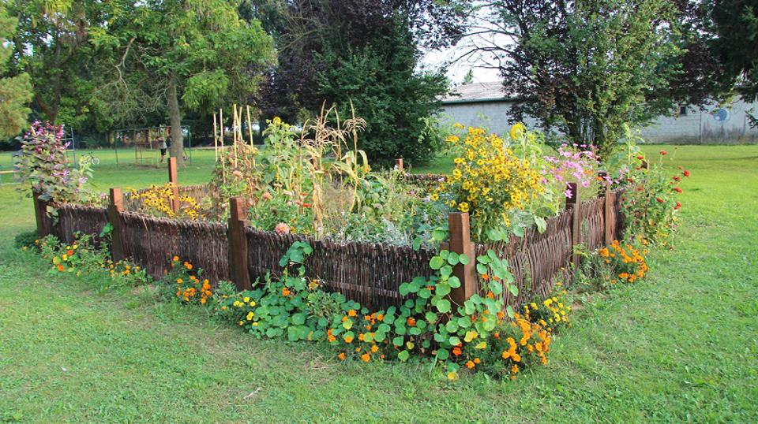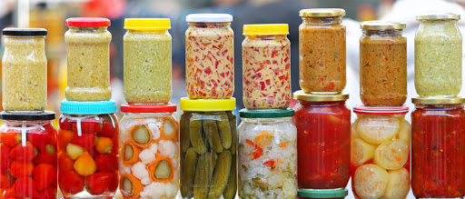
SADNJA VOĆA I POVRĆA U VRTU SPREMANJE ZIMNICE

SELO

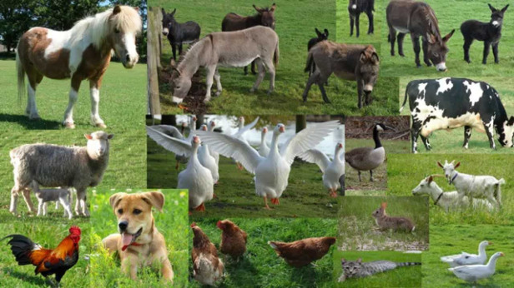
BRIGA O ŽIVOTINJAMA

